03.06.2020

**Temat: Podajmy sobie ręce**

**Cele zajęć:**

- ćwiczenia oddechowe

- wdrażanie do uważnego słuchania

- rozwijanie mowy, wzbogacanie słownictwa

- rozwijanie umiejętności wokalnych

- rozwijanie sprawności manualnej

- wspieranie naturalnej potrzeby ruchu dziecka poprzez zabawę ruchową

**Przebieg zajęć:**

1. Ćwiczenia oddechowe:

Dajemy dziecku kawałki gazet. Zgniata ono je w kulki – papierowe piłeczki. Kładzie je na stole i dmucha w nie przez słomki do napojów, by przemieścić je z jednego końca stołu na drugi. Pamiętamy o wdechu nosem☺

Możemy także zrobić statek z papieru i dmuchać na niego przez słomkę lub bez niej, umieszczając statek np. na wodzie. Fajną zabawą jest także wyścig statków;)

1. Wysłuchanie piosenki „Podajmy sobie ręce”

<https://www.youtube.com/watch?v=EkDzE_EHH_A>

*Chociaż świat dokoła*

*Dziwny jest i wielki,*

*A my tacy mali,*

*Mali jak kropelki.*

***Ref.: Podajmy sobie ręce***

***W zabawie i w piosence,***

***W ogródku przed domem,***

***Na łące znajomej.***

***Podajmy sobie ręce***

***Przez burze i przez tęcze,***

***Pod gwiazdą daleką,***

***Nad rzeczka i rzeką.***

*Kiedy nagle z bajki*

*Zniknie dobra wróżka,*

*Kiedy szary smutek*

*Wpadnie do fartuszka.*

***Ref.: Podajmy sobie ręce…***

*Choć nas czasem dzielą*

*Nieprzebyte góry,*

*Nieskończone drogi,*

*Zachmurzone chmury.*

***Ref.: Podajmy sobie ręce…***

1. Rozmowa na temat piosenki:

- Kto ma podać sobie ręce w zabawie i w piosence?

- O kim jest ta piosenka?

- Czy wszystkie dzieci na świecie pragną tego samego?

- Czy wszystkie dzieci na świecie żyją w takich samych warunkach jak my?

- Co byś zrobił/zrobiła, aby wszystkie dzieci, na całym świecie były szczęśliwe?

1. Domy dzieci na świcie

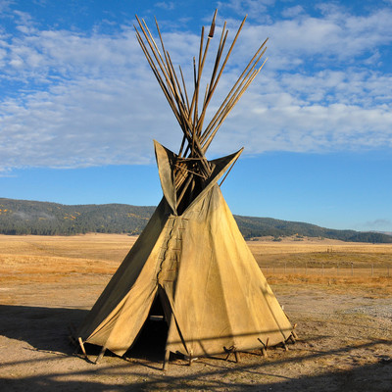

Tipi – dom Indian

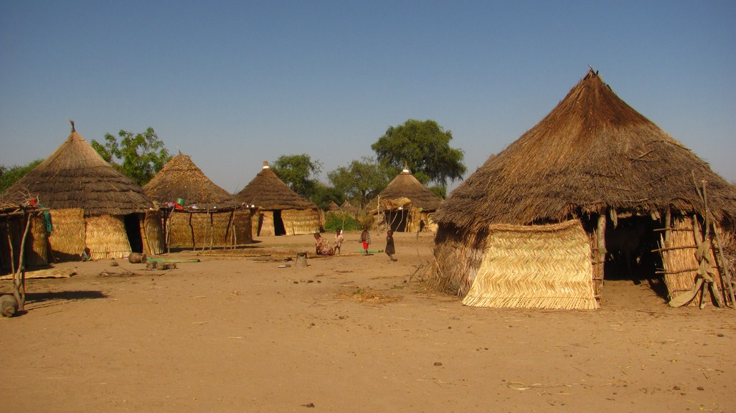

Dom afrykański

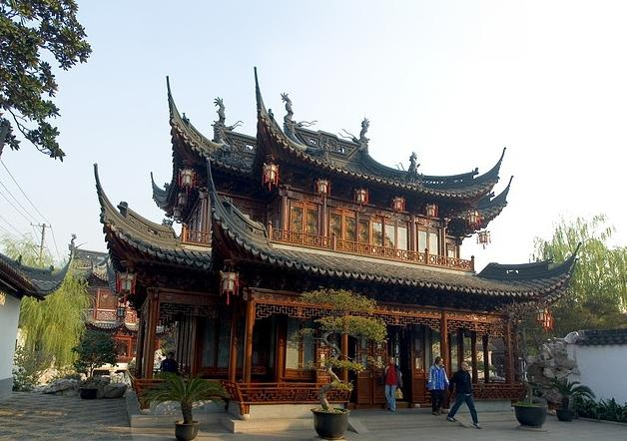

Dom Chińczyków

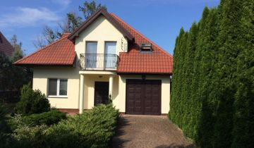 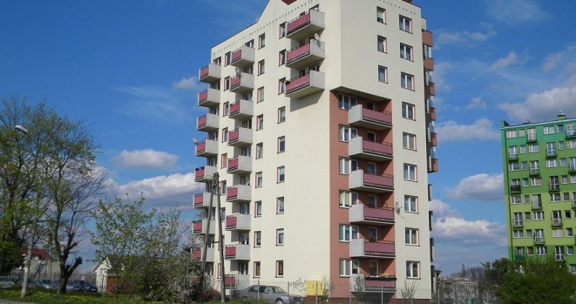

Domy Polaków

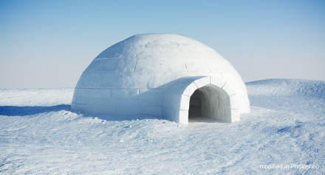

Igloo – dom Eskimosów

Dziecko ogląda zdjęcia, wypowiada się na temat wyglądu tych domów. Określa czy są takie same czy nie, wskazuje różnice.

1. Zabawa muzyczna przy piosence „Podajmy sobie ręce”:

Podczas trwania zwrotek piosenki dziecko maszeruje swobodnie po pokoju klaszcząc rytmicznie. Podczas refrenu obraca się w podskokach w takt muzyki. Oczywiście zachęcamy Rodziców do wspólnej zabawy z dzieckiem☺

1. Nauka I zwrotki piosenki fragmentami, metodą ze słuchu.
2. Śpiewanie piosenki połączone z zabawą muzyczna przy piosence.
3. Igloo – lepienie z plasteliny

Dziecko lepi z plasteliny igloo – dom Eskimosów ☺

1. Dom – rysowanie po śladzie i kolorowanie (na następnej stronie)
2. Skoki przez drabinkę – zabawa ruchowa z elementem skoku

Wykonujemy drabinkę, np. z gazety. Wystarczy pociąć ją na 5-centymetrowe paski, które układamy na ziemi na wzór drabinki. Zadanie dziecka polega na sprawnym przeskakiwaniu kolejnych szczebelków. Najpierw skacze obunóż, później może na jednej nodze;)

